Anleitung zum Erstellen von QR Rechungen V3
Die Clubangaben einmalig erfassen:
Links unter Rechnungen - Einstellungen
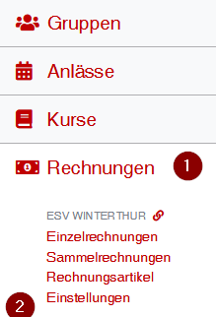
Die Kontoangaben ergänzen und auf QR-Rechnung umstellen
Achtung für QR-Rechnung benötigt ihr eine QR-IBAN die Ihr von Eurer Bank bekommt.
Falls ihr die automatisierte Einlieferung der Rechnungsdaten möchtet benötigt ihr einen Vertrag für EBIX Einlieferung von Eurer Bank.
Die Daten können auch manuell in Hitobito eingelesen werden.
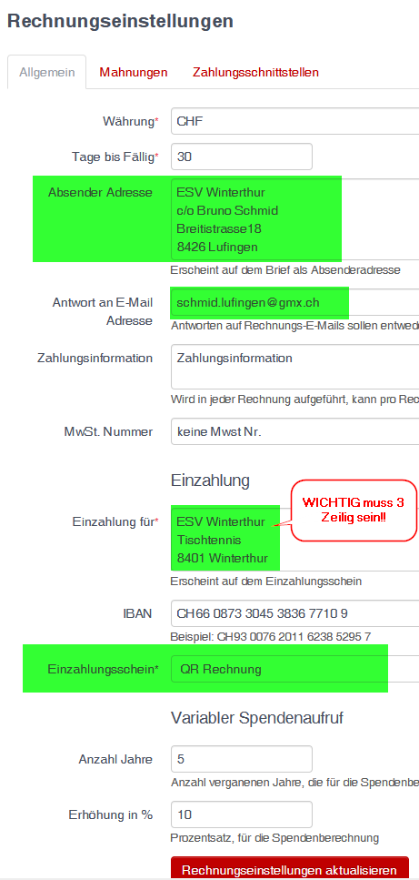
Rechnungsartikel erfassen
Hier könnt ihr die gewünschten Artikel erstellen.
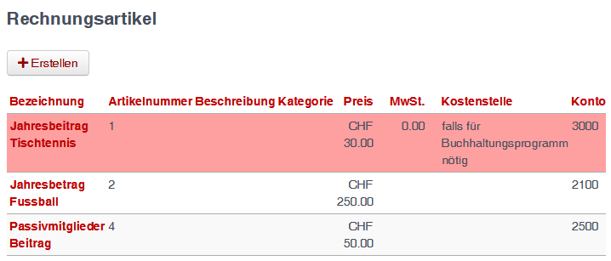

Rechnungstypen
Hitobito unterscheidet zwischen DREI Typen von Rechnungen:
1. Einzelrechnung
gedacht für eine einzelne Rechnung an einen Sponsor.
2. Sammelrechnung
gedacht für Rechnung per Email
3. Rechnungsbrief mit Abo
gedacht für Rechnung per Post inklusiv aufgedrucktem PP-Stempel
1 Einzelrechnung erfassen
- Das gewünschte Mitglied suchen
- <+ Rechnung erstellen> anwählen
- Alle Felder ausfüllen
- Beliebig viele Rechnungsartikel hinzufügen
- <Speichern>
- Jetzt ist die Einzelrechnung im Entwurfsmodus erstellt
- Über Rechnung stellen, wird die Rechnung per Email versandt. Sofern eine Email beim Mitglied erfasst ist.
- Sonst kann über die Funktion <Drucken> die Rechnung gedruckt werden
2 Sammelrechnung erfassen
- Die gewünschten Mitglieder einer Gruppe markieren
- <+ Rechnung erstellen> anwählen
- Alle Felder ausfüllen
- Beliebig viele Rechnungsartikel hinzufügen
- <Speichern>
- Jetzt ist die Sammelechnung im Entwurfsmodus erstellt
pro Mitglied eine Zeile
- Die gewünschten Entwürfe anklicken
- Über Rechnung stellen, wird die Rechnung per Email versandt. Sofern eine Email beim Mitglied erfasst ist.
- Sonst kann über die Funktion <Drucken> die Rechnung gedruckt werden

3 Rechnungsbrief mit Abo erfassen
- Für diese Funktion muss einmalig ein Abo erstellt werden mit den gewünschten Rechnungsempfängern.
Die Funktion bietet die Möglichkeit ganze Gruppen einzuschliessen und einzelne Mitglieder zusätzlich auszuschliessen.
Je nach Komplexität der Mitglieder macht es Sinn eine eigene Gruppe für die mit Email bzw. ohne Email zu erstellen.
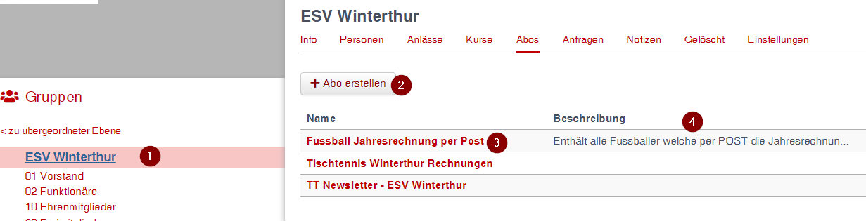
- Jetzt muss diesem Abo die Abonnenten zugewiesen werden
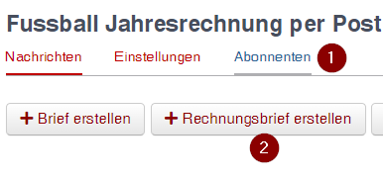

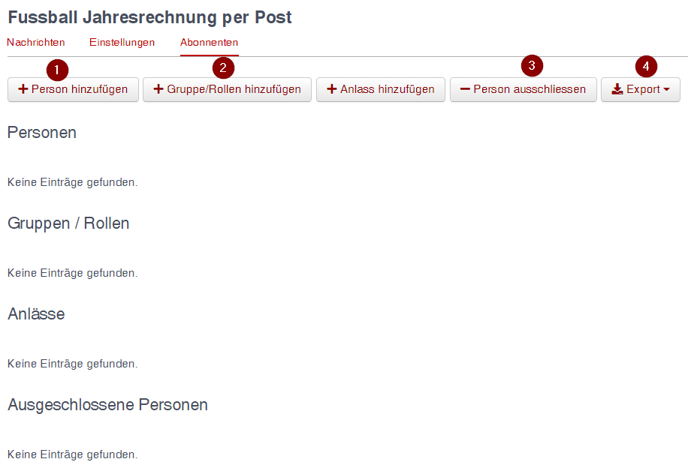
Am einfachsten trägt man alle Mitglieder einer Rolle ein (2) und schliesst Personen aus (3).
Man kann auch einzelne Personen manuell ergänzen (1)

- Jetzt wird unter <Nachrichten> die Funktion «Rechnungsbrief» angewählt
Nur der Rechnungsbrief bietet die PP-Stempel Funktion.
- Alle gewünschten Felder ausfüllen
- Beliebig viele Rechnungsartikel hinzufügen
- <Speichern>
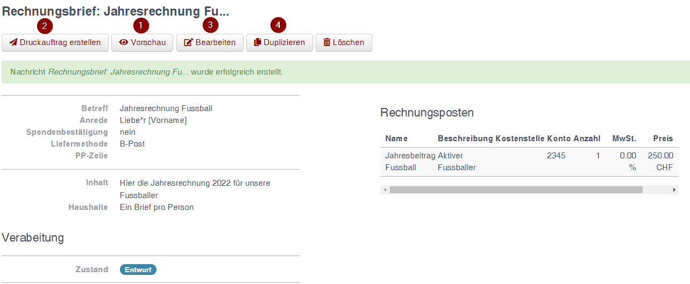
- Ueber die Vorschau (1)kann das Resultat angeschaut werden.
- Mit der Funktion «Druckauftrag erstellen» (2) werden die pdf erstellt und jemadem zugewiesen. Dies kann auch eine externe Druckerei sein.
- Nachdem der Druckauftrag ausgelöst wurde, kann nichts mehr an der Rechnung verändert werden.
- Ueber Anhang anzeigen können die pdf angeschaut und selber gedruckt werden.
- Die Rechnungen erscheinen jetzt in der Sammelrechnungsübersicht.
